表结构说明文档
刘宇豪20250102
数据库net一共七个表，表:login,doctors,lists,morning,evening,icd10,medicines。
分别储存了登陆用户数据，医生数据，挂号单数据，晨班和午班的医生排班数据，疾病ICD-10编码数据，药品数据。
使用的是mysql，数据库信息如下。
- 用户登陆表
表名:login，存储登陆用户的账号密码。
序号 | 字段名 | 字段描述 | 数据类型 | 长度 | 为空 | 注释 | 默认
1 | user_id | 登陆账号 | INT(11) | 11 | N | PK
2 | user_pasw | 登陆密码 | INT(11) | 11 | Y |  | 0

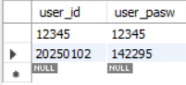

- 医师信息表
表名:doctors,存储医师信息。
医师费用为20元，主任医生的费用为40元。
序号 | 字段名 | 字段描述 | 数据类型 | 长度 | 为空 | 注释 | 默认
1 | doc_id | 医师号 | INT(11) | 11 | N | PK
2 | doc_name | 姓名 | VARCHAR(15) | 15 | N
3 | doc_cost | 会诊费用 | DOUBLE |  | Y |  | 0
4 | doc_office | 所在科室 | VARCHAR(45) | 45 | Y |  | '无'
5 | doc_birthday | 生日 | DATE |  | Y |  | '0000-00-00'
6 | doc_position | 职位 | VARCHAR(45) | 45 | Y |  | '医师'

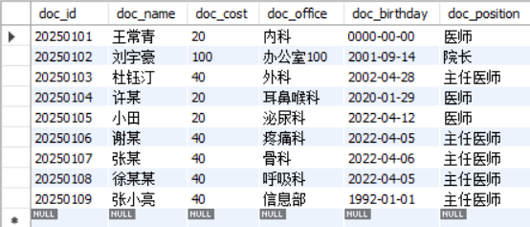

- 挂号单信息表
表名:lists,存储挂号单。
主键为list_id,非空，int型。
外键doc_id,约束于doctors表的主键doc_id。

序号 | 字段名 | 字段描述 | 数据类型 | 长度 | 为空 | 注释 | 默认
1 | list_id | 单号 | INT(32) | 32 | N | PK
2 | doc_id | 会诊医师号 | INT(11) | 11 | N | Foreign key
3 | list_cost | 挂单费用 | INT(11) | 11 | Y |  | 0
4 | patient_name | 患者姓名 | VARCHAR(16) | 16 | N
5 | patient_sex | 患者性别 | VARCHAR(16) | 16 | Y |  | NULL
6 | patient_old | 患者年龄 | INT(11) | 11 | Y |  | NULL
7 | doc_offic | 科室 | VARCHAR(45) | 45 | Y |  | NULL
8 | check_way | 支付方式 | VARCHAR(45) | 45 | Y |  | NULL
9 | list_date | 挂号日期 | TIMESTAMP |  | Y |  | CURRENT_TIMESTAMP

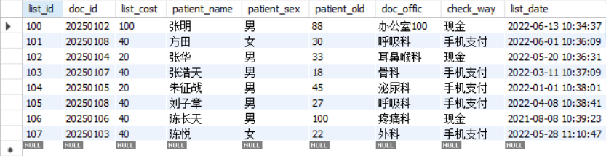

- 早班排班表
表名:morning,存储了每周科室晨班的值班医生，1为值班，0为不值班。
主键为doc_id,非空，int型。
外键为doc_id,约束于doctors表的主键doc_id。

序号 | 字段名 | 字段描述 | 数据类型 | 长度 | 为空 | 注释 | 默认
1 | doc_id | 值班医师号 | INT(11) | 11 | N | PK，FK
2 | Monday | 星期一 | INT(11) | 11 | Y |  | NULL
3 | Tuesday | 星期二 | INT(11) | 11 | Y |  | NULL
4 | Thursday | 星期三 | INT(11) | 11 | Y |  | NULL
5 | Wednesday | 星期四 | INT(11) | 11 | Y |  | NULL
6 | Friday | 星期五 | INT(11) | 11 | Y |  | NULL
7 | Saturday | 星期六 | INT(11) | 11 | Y |  | NULL
8 | Sunday | 星期日 | INT(11) | 11 | Y |  | NULL

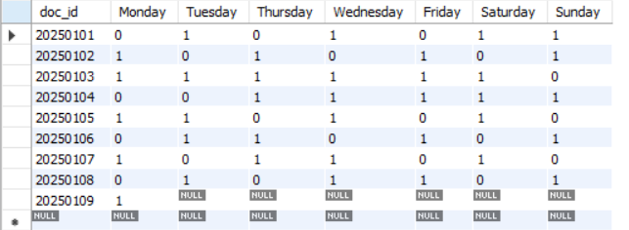

- 晚班排班表
表名:evening,表存储了每周科室午班的值班医生，1为值班，0为不值班。
主键为doc_id,非空，int型。
外键为doc_id,约束于doctors表的主键doc_id。
序号 | 字段名 | 字段描述 | 数据类型 | 长度 | 为空 | 注释 | 默认
1 | doc_id | 值班医师号 | INT(11) | 11 | N | PK，FK
2 | Monday | 星期一 | INT(11) | 11 | Y |  | NULL
3 | Tuesday | 星期二 | INT(11) | 11 | Y |  | NULL
4 | Thursday | 星期三 | INT(11) | 11 | Y |  | NULL
5 | Wednesday | 星期四 | INT(11) | 11 | Y |  | NULL
6 | Friday | 星期五 | INT(11) | 11 | Y |  | NULL
7 | Saturday | 星期六 | INT(11) | 11 | Y |  | NULL
8 | Sunday | 星期日 | INT(11) | 11 | Y |  | NULL

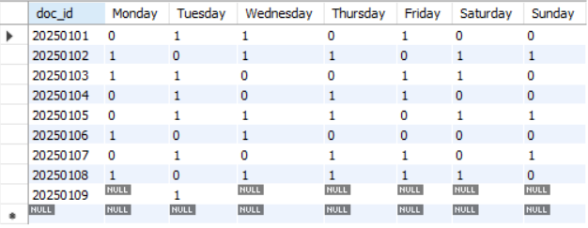

- 疾病ICD-10表
表名:icd10,表存储了各疾病的ICD-10的编码和名称。
序号 | 字段名 | 字段描述 | 数据类型 | 长度 | 为空 | 注释 | 默认
1 | id | 疾病编码 | VARCHAR(45) | 45 | N | PK
2 | name | 疾病名称 | VARCHAR(45) | 45 | Y |  | 无

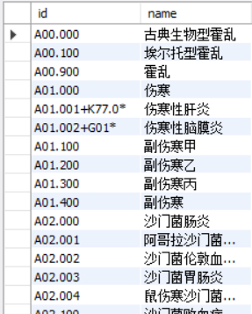

- 药品表
表名:medicines,表存储了各药品的信息。
序号 | 字段名 | 字段描述 | 数据类型 | 长度 | 为空 | 注释 | 默认
1 | id | 药品编码 | VARCHAR(45) | 45 | N | PK
2 | name | 药品名称 | VARCHAR(45) | 45 | Y |  | 无
3 | unit | 规格单位 | VARCHAR(45) | 45 | Y |  | NULL
4 | scale | 大小 | VARCHAR(45) | 45 | Y |  | NULL
5 | product | 生产公司 | VARCHAR(45) | 45 | Y |  | NULL

